武汉大学2004－2005第一学期
《微积分》(总180学时)试题
姓名： 学号： 班级： 专业： 成绩：

一、填空题（每小题5分，共6小题）：
1、=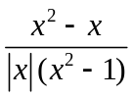的间断点是 ,它们所对应的类型分别是 .
2、已知，则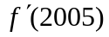＝ .
3、设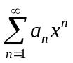当时收敛，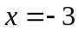时发散, 则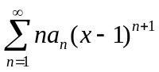的收敛半径＝ .
4、已知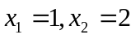均为函数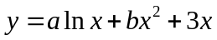的极值点,则常数的值分别是 .
5、曲线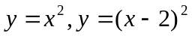与轴所围成的平面图形绕轴旋转一周所成立体体积＝ .
6、为可导的偶函数,且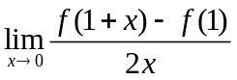=-2,则曲线上点(-1.2)处的切线方程是 .
二、计算题（每题6分，共5题）：
1、函数由方程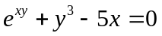确定,求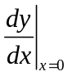,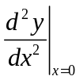.
2、计算不定积分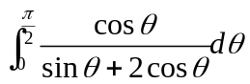.
3、设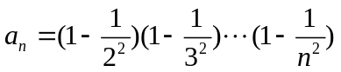，计算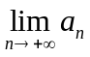，并讨论级数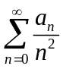的收敛性.
4、求极限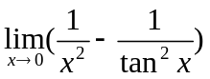.
5、已知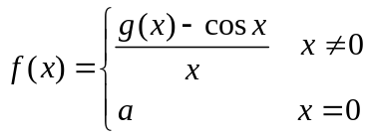 ，其中有二阶连续导数，且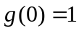，
1）、为使在处连续，确定的值；
2）、求.

三、解答题（每题8分，共5题）：
1、已知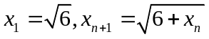(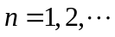),证明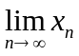存在,并求其值.
2、抛物线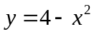与直线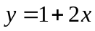相交于A、B两点，C为抛物线上介于A、B两点间的任意一点，求的最大面积？

3、设函数由参数方程 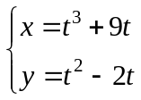 确定，求曲线的下凸区间.

4、设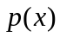是一个多项式，且方程 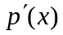＝0没有实零点. 试证明方程＝0既无相异实根，也无重实根.

5、设在[0，1]上有二阶连续导数，证明：


